GRODORNAS MÅNADSBREV V.35 (Augusti) 2016
Välkomna till terminens första månadsbrev.
Vi hoppas att ni alla har haft en fantastisk sommar och är redo för hösten. På Grodorna har vi njutit av sommarens sista solstrålar och varit ute mestadels av dagarna. Härligt att äta lunch och mellanmål utomhus. Vi har även haft fullt upp med att plocka/äta pommon och äpplen från vår gård.
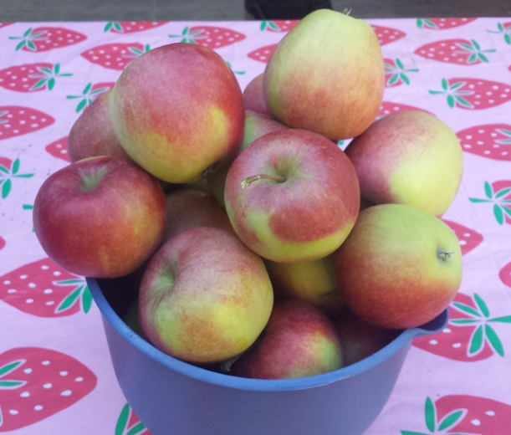
Vi har välkomnat några nya barn redan,som heter Hussein och Miranda och vi ser fram emot att lära känna dom och deras familjer lite bättre. Vi hjälps alla åt med att de nya barnen ska känna sig trygga med oss,de andra barnen och i sin nya omgivning. De första målen från Läroplanen för ett nytt barn brukar vara :
"Utvecklar sin identitet och känner trygghet i den " och
"Utvecklar sin förmåga att fungera enskilt och i grupp"
Vi har firat skolstart och fröken Carina ,som har fyllt år och musiklektionerna(på torsdagar) har börjat. Vi fortsätter även med våra vanliga rutiner,med samling kl 9.30 varje dag (tillsammans med Nyckelpigorna på fredagar)

Vi skulle önska att ni ser över era barns korgar och hyllor. Finns det extrakläder,passar de fortfarande och är de anpassade för alla olika slags väderlekar??? Är de märkta?
Städschemat för terminen är redo och ni har fått det skickat via mail. Behöver ni en utskriven kopia har vi det på avdelningen. Tack för att ni hjälper till att hålla allt rent och snyggt.
Vi har terminens föräldramöte redan nu på måndag (5/9) kl 17 och vi ser fram emot att få träffa er alla.
Mvh
Carina,Gunilla och Isabel

